LINEの返事をしよう♪
月 日 名前
- お友達からSNSが届いたよ。
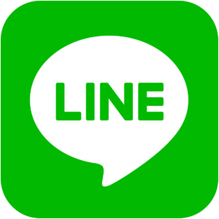
どのように返事をしますか？

○○さんは日本史が好きなんだよね！
日本史に出てくる人で誰が好きですか？
その人はどんな人なのかも教えてほしいな♪

わたし：

